Ellentét-párok szabadrajzok leíró jellemzéséhez*
Az alábbi lista a rajzelemzés intuitív szakaszához használható. Célja, hogy segítsen megfogalmazni a rajzra mint egészre vonatkozó ítéleteinket. A teljes listából általában csak 3-5 item érvényes egy-egy rajzra! A táblázat használatának módja megtalálható: Vass, Z. (2006). A rajzvizsgálat pszichodiagnosztikai alapjai. Budapest: Flaccus.
Mozgáskép |  | Formakép |  | Térkitöltés
folyamatos | akadozó | önálló | önállótlan | harmonikus | diszharmonikus
gördülékeny | habozó | személyes | személytelen | kerek | szögletes
lendületes | remegő | egyéni | iskolás | lágy | kemény
folyó | szálkás | egyszeri | banális | nehéz | könnyű
szabad | beszűkült | megformált | nyers | durva | finom
friss | tompa | megkomponált | széthulló | vaskos | törékeny
gondtalan | elővigyázatos | tanult, képzett | tanulatlan | kötött | laza
kapkodó | visszafogott | előkelő | szokványos | büszke | meghunyászkodó
rohanó | meggondolt | esztétizáló | dísztelen | egyenes | görbe
heves | lágy | stilizáló | organikus | erőteljes | petyhüdt
izgatott | higgadt | túlzsúfolt | egyszerű | elengedett | félős
nyugtalan | kimért | igényes | szerény | meggondolt | tehetetlen
féktelen | visszafogott | felfuvalkodott | feltűnést nem keltő | hozzáértő | nem hozzáértő
gátlástalan | gátlásos | fantasztikus | józan | ügyes | ügyetlen
szétszórt | összeszedett | mozgalmas | mozdulatlan | biztos | bizonytalan
messzire nyúló | tapogatózó | differenciált | differenciálatlan | természetes | mesterkélt
élénk | fáradt | gazdag | szegény | valódi | nem valódi
oldott | beszűkült | sűrű | üres | élénk | monoton
elkalandozó | helyhez tapadó | színes | fakó | eredeti | sablonos
rugalmas | töredezett | burjánzó | kopár | fesztelen | modoros
ritmikus | zavaros | nedvdús | szikkadt | gazdagított | beszűkített
szárnyaló | merev | meleg | hideg, hűvös | széteső | koncentrált
laza | megmerevedett | vitális | szellemi | laza | megfeszített
vibráló | sima | zavaros | világos | kaotikus | szabályozott
 |  | összemosott | precíz | csavart | egyenes
 |  | elkent | tiszta | határozatlan | meghatározott
 |  | tompa | hegyes

*Szemelvény, a teljes szöveg megtalálható: Vass, Z. (2006). A rajzvizsgálat pszichodiagnosztikai alapjai. Budapest: Flaccus.
Leíró jelzők a ház, fa és emberalak jellemzéséhez*
A pszichológiai rajzvizsgálatban alkalmazott legfotnosabb rajztémákhoz az általános listákon túl külön is találunk leíró jelzőket például Leibowitz (1999) vagy Süle (1988) munkáiban. Az alábbi összefoglaló Leibowitz leírásának kivonata. Ha találunk a listában egy-egy jelzőt, ami pontosan ráillik a rajzra, hirtelen belátásként érthetünk meg valamit a vizsgált személy élményvilágából. Leibowitz énpszichológiai megközelítését a már idézett könyvben (Az énpszichológiai szimbólumelemzés a rajzvizsgálatban című fejezetben) ismertetjük.
Ház
aranyos, bájos, barátságos, barátságtalan, békés, bizarr, bolondos, dekoratív, düledező, egészséges, egyszerű, elkülönülő, ellenséges, elnyomó, élő, elutasító, eredeti, erős, exhibicionista, expanzív, fantáziabeli, férfias, furcsa, gazdag, görcsös, gyakorlatias, gyenge, gyerekes, halott, hanyag, hétköznapi, hiányos, hideg, hivalkodó, hóbortos, hozzáférhető, igénytelen, ijesztő, impozáns, irreális, jellegzetes, kellemes, kényelmes, kényszeres, keresetlen, kidolgozatlan, kidolgozott, kísérteties, komor, konzervatív, kreatív, különc, labilis, lakatlan, lakott, lehangoló, megkopott, megközelíthetetlen, megközelíthető, megtervezett, meleg, méltóságteljes, mesebeli, művészi, nőies, nyitott, nyomasztó, otthonos, öreg, örömteli, összetett, ötletes, pontos, precíz, primitív, puritán, rejtelmes, rémítő, rendezett, részletes, robusztus, roskadozó, sivár, stabil, szabályos, szegényes, szerény, szeszélyes, szilárd, színes, szokatlan, szokványos, szomorú, társasági, távoli, terméketlen, természetes, tetszetős, torz, túldíszített, új, unalmas, üres, védekező, vidám, vonzó, zárkózott, zavaros, zord
Fa
agresszív, árnyat adó, bájos, barátságos, békés, beteges, dühös, egészséges, egyszerű, ellenséges, elnyomó, élő, eltorzított, eredeti, éretlen, érett, erőteljes, érzelgős, expanzív, extravagáns, fejletlen, félelmetes, fennkölt, férfias, fiatal, gyenge, gyér, halott, hideg, hívogató, igénytelen, ijesztő, ingadozó, irreális, izolált, kellemes, képzeletbeli, kidolgozott, kiegyensúlyozott, konvencionális, kopár, különc, különös, magányos, megbízható, megfáradt, megközelíthető, mesterkélt, nem konvencionális, nőies, öntudatos, öreg, összezsugorított, precíz, pusztuló, részletezett, szép, szerény, szimmetrikus, színes, szívós, szokatlan, szokványos, szomorú, szorgalmas, távoli, természetes, töredezett, túláradó, uralkodó, ügyetlen, vad, vágott, valósághű, védelmet nyújtó, vidám, virágzó, visszahúzódó, zárkózott, zavaros
Ember
ábrándozó, agresszív, akaratos, aktív, aranyos, békés, bizalomteli, buta, csinos, csúnya, dependens, depressziós, dühös, egyedi, élénk, energikus, eredeti, éretlen, erős, fantáziabeli, fantáziátlan, félénk, férfiatlan, fesztelen, feszült, finomkodó, független, gyanakvó, haldokló, hanyag, hatalmaskodó, impulzív, intelligens, jóindulatú, kegyetlen, kellemes, kifinomult, körülményeskedő, közönyös, kreatív, lusta, magabiztos, magányos, megközelíthető, méltóságteljes, merev, nyugodt, ostoba, óvatos, önalávető, önérvényesítő, őrült, passzív, szegényes, szégyenlős, szép, szorongó, tehetetlen, torz, ügyetlen, valósághű, védelmező, veszélyes, vonzó
A motoros empátia, azaz mozgásos beleélési módszer*
Alkalmazzuk Hárdi motoros empátia (1983), azaz mozgásos beleélési módszerét: a rajz megértését segíti, ha a vizsgálatvezető lemásolja a rajzot, utánozza a vonalvezetést, hogy a rajz keletkezésének folyamatát az egyes mozdulatokban újraalkossa. Ez különösen a nehezen értelmezhető rajzoknál lehet fontos. Hárdi szerint így még jobban sikerül felfogni, meglátni a rajzolók egyéniségét, különbségeit, változásait (Hárdi, 2000, 73. o.).
A motoros empátia felhívja a figyelmünket a rajz legfontosabb, legnagyobb érzelmi−indulati telítettségű részeire. A 214. ábra bemutat egy olyan példát, amelyben a motoros empátia szuicid veszélyre figyelmeztet.
A másolás során természetesen nem kell művészi pontosságú reprodukciót készítenünk, nyugodtan félbehagyhatjuk vagy elronthatjuk a rajzot, és nem kell feltétlenül minden apró részletet ugyanúgy reprodukálnunk, ahogyan az eredetiben szerepelt. A teszthelyzetben készült rajzok reprodukálására elegendő az átlagos rajzkészség. A véletlen szabálytalanságok se tévesszenek meg minket. Ne feledjük, hogy munkánk célja a rajzoló expresszív viselkedésének megértése. Később a másolást már ujjunkkal a levegőbe rajzolva is elvégezhetjük; megfelelő gyakorlat után elegendő lesz csak gondolatban rajzolnunk.
Idézet egy esettanulmányból, amely egy tic−zavarral diagnosztizált, 9 éves kislány merev, túlkontrollált rajzait elemzi:
A rajzok másolásakor meglepődve tapasztaltam, hogy ugyanazzal a ceruzával rajzolva milyen erősen kell rányomnom a hegyet, hogy a megfelelő vonáserősséget, színt elérjem. A folytatólagos horgonypontok és az alulról való építkezés igen megnehezítette a dolgom, nem tudtam olyan arányos alakokat rajzolni ezzel a technikával, mint a rajzoló, illetve nagyon erősen kellett koncentrálnom és kontrollálnom a mozdulataimat. A másolás során általában nagyobb lett minden ember- és állatalak a legjobban a lepke rajzolását élveztem a négy lábon álló medvénél határozottan erőlködnöm kellett, hogy a sűrű és fogazott vonalat megrajzoljam, erősen rá kellett nyomnom a ceruzát, s így nagyon fárasztó volt.”
Törekedjünk arra, hogy a másolás során megragadjuk érzéseinket, viszonyulásunkat a rajzhoz. Figyeljük meg, hol történik változás a rajzhoz való viszonyunkban? Melyik részt rajzoltuk szívesen, melyik zavar minket utólag? Felfedeztünk-e a rajz részleteiben eddig észrevétlen inkongruenciát, össze nem illést, diszkrepanciát? Élményt nyújt-e a rajzolás, vagy örömtelen, unalmas tevékenység? A rajz melyik részét élvezte a rajzoló a legjobban? Van-e olyan része a rajznak, amit egészen másképpen rajzoltunk volna?

Gyakorlatok a motoros empátia elsajátításához

1. Vegyük szemügyre a 256. ábrán látható rajzokat! A másolás tényleges vagy elképzelt kivitelezése nélkül próbáljuk meg felfedezni, vannak-e konfliktusos részei a rajzoknak!
2. A rajzokat ezután másoljuk le ténylegesen, A5-ös méretű papírra, 2B-s ceruzával.
3. Rajzolás közben törekedjünk arra, hogy újraéljük a rajz létrehozását kísérő belső folyamatokat. Figyeljünk magunkra, és fogalmazzuk meg benyomásainkat!
4. Miután elkészültünk, észrevételeinket írjuk le. Hasonlítsuk össze egymással is az egyes példarajzok lemásolása során nyert tapasztalatainkat!
5. Felfedeztünk-e rajzolás közben olyan konfliktusos területeket, vonalakat a rajzon, amelyek a másolás előtt elkerülték figyelmünket?
6. Van-e olyan része a rajznak, amelyet tudatosan vagy automatikusan eltúloztunk, felnagyítottunk, megváltoztattunk? Ezek a területek gyakran olyan részletek, amelyek hatással voltak ránk, ingerként emocionális választ váltottak ki belőlünk, és fontos pszichológiai jelentést hordoznak.
7. Ha a példákon szereplő összes rajzzal elkészültünk, olvassuk el mások tapasztalatait is (megtalálható a megoldásban). Azonosítottuk-e a 257. ábrákon szereplő, konfliktusos részleteket?

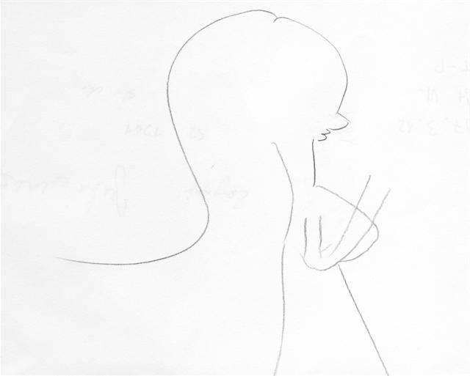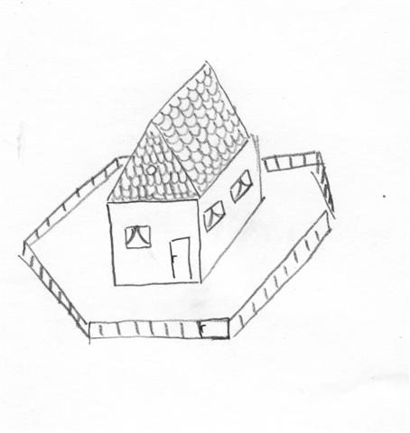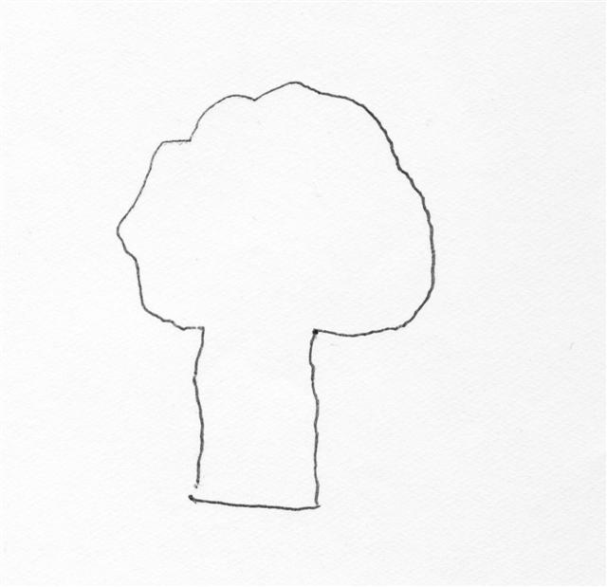
256. ábra
Gyakorlatok a motoros empátia alkalmazásához

Megoldások (egyetemi hallgatók beszámolói alapján)
1. Emberalak. A figurát egyszerűsége ellenére nehéz lerajzolni, valahogy nem esik kézre. Nehéz kitalálni, hogy hol kezdte a rajzoló a rajzot, és nehéz követni a vonalakat. Még a hátát a legkönnyebb lerajzolni, kellemes, hullámzó vonal, de utána a kezeknél zavart éreztem, nehéz volt pontosan követni. Zavaró, hogy átlátszik a mell a karon, és hogy kettéválik a kar (lásd 257. ábra, felső sorban középen). A kezeket mintha idegesen vagy feszülten rajzolta volna. A szájat is rossz volt rajzolni. Túl nagy a melle, mintha a nőiességre akarta volna a hangsúlyt helyezni a rajzoló. Furcsán, zavaróan hiányos, befejezetlen a haja. Zavaró az üres tér a haj és a nyak között, hiányzik a két vonal összezárása. Hiányzik a kézfej, furcsán és zavaróan befejezetlenül hagyja nyitva a kar vonalait. Legszívesebben folytattam volna a rajzolást.”
„Bizonytalanok a vonalak, mintha csukott szemmel rajzolta volna. Furcsán befejezetlen a rajz, a végén azt érezni, hogy ennyi az egész? Diszharmonikus. Darabosak, töredezettek a vonalak, furcsa volt vonaldarabokból összerakni a rajzot, mert a lendület folyton megtörik, nem vezetődik ki, ezáltal feszültté válik a rajz. A visszafogott vonalakhoz képest kellemes lendületet lehet érezni a haj hosszú, íves vonalában, mintha kiszabadult volna a mozdulat, élményt ad, itt könnyű vezetni a ceruzát. Ezt a részt élvezte a rajzoló is a legjobban?
2. Házrajz. Monoton, behatárolt, zárkózott, magányos, nem lehet bemenni a házba. Túlzottan aprólékos és pepecselő. Nem volt jó rajzolni, mert nem engedhettem szabadjára a fantáziámat. Minden vonal össze van kötve más vonalakkal, nincs nyitott tér sehol. A házat jobb rajzolni, mint a kerítést, jó a perspektívája is, de a kerítés valahogy zavaró, elrontott hatszög, aminek a téri ábrázolása is hibás. A kerítést más perspektívában, formában rajzoltam volna, és kaput is rajzoltam volna rá. Túl kicsi és zárt a ház körüli tér is (a kert). Túl kicsi a rajz a részletezettséghez képest. Könnyebb úgy rajzolni a cserepeket, hogy elforgatom a lapot, a rajzoló is elforgatta? Tökéletességre törekszik, pontosságra, nagyon meg akar felelni az elvárásoknak, túl alapos a rajz, túlzottan szabályos és túl igyekvő. Gyerekkori élményeket hív elő, gyerekes rajz. Megnyugvást hozott számára a sok, precíz részlet ábrázolása? Mások számára ez egyaránt lehet idegesítő vagy unalmas. Szorongó rajz.
3. Farajz. Üres, bezárt, sivár, egy vonallal elintézte a rajzot, befejezetlen, nincs se eleje − se vége, érdektelen, nincs kidolgozva, de mégis zárt, nem is lehetne tovább rajzolni. Nem volt olyan élményem, hogy igazából fát rajzolok. Dacos a rajz, feszültnek érzem a vonalakat. Nem volt motivált a rajzoló, kedve sem volt az egészhez, kényszerből született a rajz (nesze, rajzoltam neked egy fát, de most már hagyjál békén!). Fantáziátlan, érdektelen, unta a feladatot, vagy nem vette komolyan. Nem alkalmas a rajz az elmélyedésre, nem nyújt élményt a rajzolás, örömtelen, túl egyszerű. Nem megfelelő a lomb és a törzs méretaránya, túl vastag a törzs. Mielőtt a lombot rajzolta volna, megállt gondolkodni. A lomb két oldala egészen más érzéseket kelt, mintha a jobb oldalon elfogyott volna a rajzoló türelme.
Zavaró, hogy nincs talaj, csak el van vágva a törzs alul, és az is, hogy a lomb és a törzs nincs elválasztva. A mozdulat legvégén zavaró az is, hogy nincs bezárva a vonal. Lassú, remegő, göcsörtös vagy görcsös, bizonytalan, hiányzik belőle a lendület, folytonos megtorpanást éreztem. Mindvégig hezitált a rajzoló, mintha nem tudná, hogyan folytassa. Kiegyensúlyozatlan, szorongó, zárkózott, hiányzik a belső tartalom, néma, szótlan, szomorú vagy enervált.

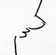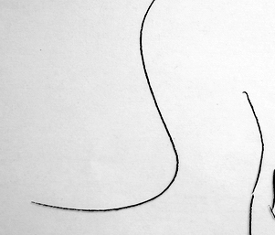
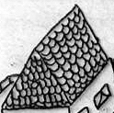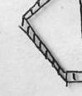
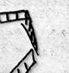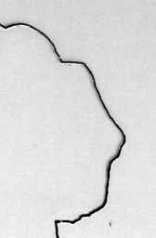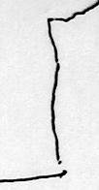
257. ábra
Az előző ábrán szereplő rajzok motoros empátiával felfedezett,
konfliktusos részletei
Másolás közben a konfliktust hordozó részleteknél megakadunk, zavart érzünk vagy késztetést, hogy a rajzot másképpen folytassuk. A mozgásmintázat belső átélésével olyan részeit fedezzük fel a rajznak, amelyek másként elkerülhetik figyelmünket: az emberalak orra, szája és karja szaggatottabb, görcsösebb, spazmikus mozgással készült, mint a hát vagy a haj lendületes íve. A haj nem kapcsolódik azonban a nyakhoz, ami zavaró befejezetlenséget kölcsönöz a figurának. A házban túlzottan szabálytartó a tetőcserepek ismétlődése, főleg, ha a rajz apró méretét is figyelembe vesszük. A kerítés egyes részletei olyan perspektívát szerettek volna bemutatni, amit nem sikerült ábrázolnia: a rajzoló túl nagy fába vágta a fejszéjét. A fa jobb oldala más vonalakkal készült, mint a bal oldal, és a fa egészének egyvonalas zártsága ellentmond a nyitva hagyott jobb alsó saroknak.

Az is előfordulhat, hogy a zavaró részleteket automatikusan felnagyítjuk, kiemeljük, kontrasztosabbá tesszük. A 258−260. ábrák ilyen önkéntelen tévesztéseket mutatnak be. A rajz alaposabb ismeretének birtokában kiderül azonban, hogy az eltévesztett részletek a rajzoló belső reprodukciós folyamatának olyan megakadásai voltak, amelyek mikroszkópként mutattak rá a problematikus, azaz a rajzoló számára is tudatosan vagy nem tudatosan konfliktust keltő részletekre.

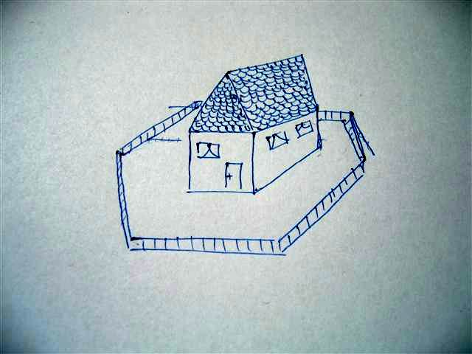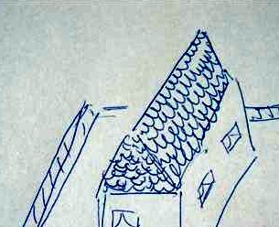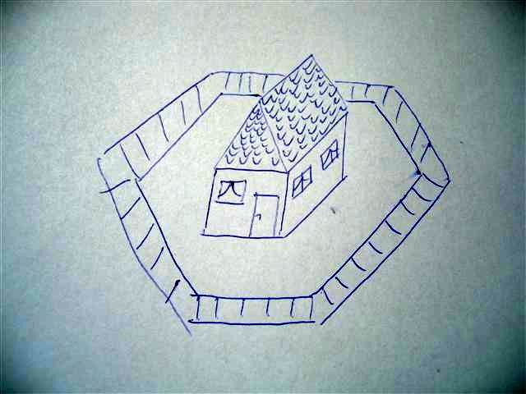
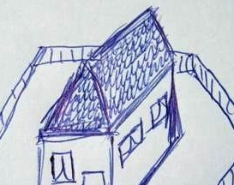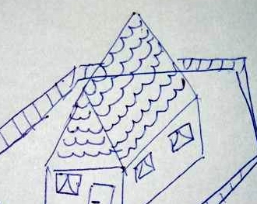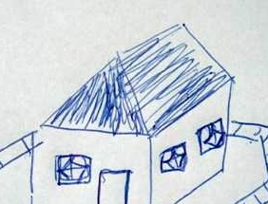
258. ábra
Önkéntelen tévesztések motoros empátiát alkalmazva: házrajz
Másolás közben gyakran előfordul, hogy véletlenül elrontjuk a rajz egyes részeit. A hibák azonban a rajz konfliktusos részeire is felhívhatják a figyelmet. A fenti ábrákat egyetemi hallgatók készítették, amikor a 256. ábrán szereplő házrajzot másolták le. Az önkéntelen tévesztések a hallgatók szóbeli beszámolóival kiegészítve a következők: (1) térben nem jó az ábrázolás, emiatt el is rontottam, (2) a kerítést én nem így rajzoltam volna, (3) rossz volt rajzolni a sok cserepet és kerítéslécet, (4) túl precíz, unalmas volt lerajzolni, (5) idegesítő volt lerajzolni a sok cserepet, (6) a tető is zavaró volt. Ezekről az elvétésekről Freud nevezetes könyve, a Mindennapi élet pszichopatológiája (1904/1991) juthat eszünkbe, és felhívják a figyelmet az eredeti vizsgált személy túlteljesítő, perfekcionista teljesítménykényszerére.

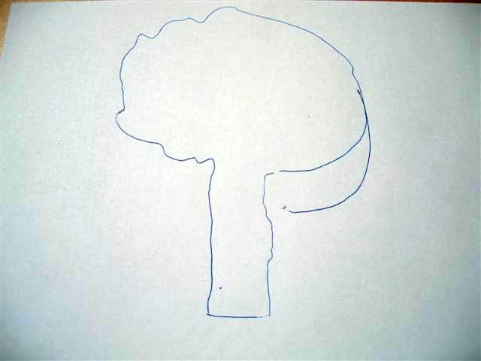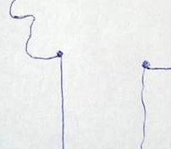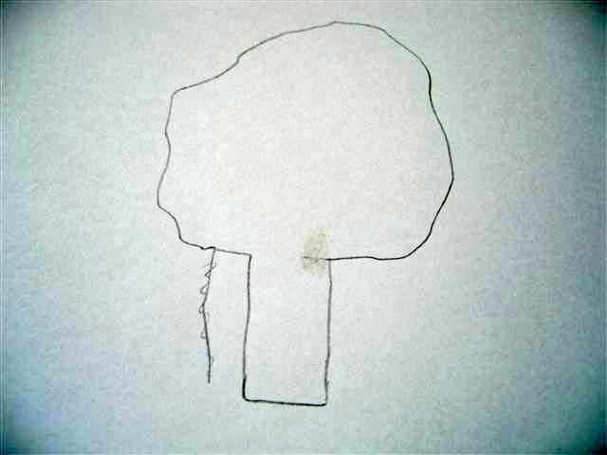
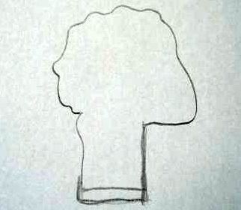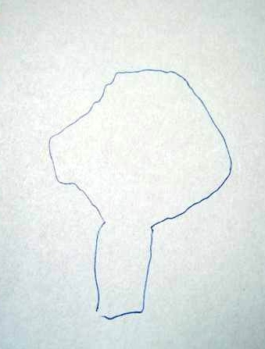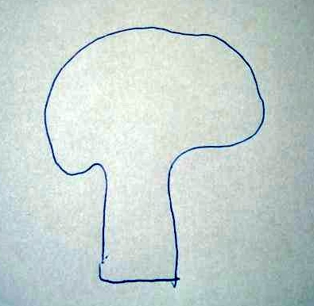
259. ábra
Önkéntelen tévesztések: farajz
Megjegyzések: (1) a fa két oldala teljesen más érzetet kelt, mintha a jobb oldalánál elfogyott volna a rajzoló türelme, (2) mielőtt a lombokat rajzolta volna, megállt és gondolkodott, mi legyen, (3) aránytalanul vastag a törzs, én vékonyabbra rajzoltam, mint az eredetin − véletlenül, (4) nem megfelelőek az arányok, (5) nem hasonlít túlságosan egy fára, (6) a vonalakat egyenesre akarta húzni, de nem sikerült. A tévesztések mutatják, hogy a rajz tremoros mozgással, bizonytalanul, habozva készült, hiányos mozgástervvel, alapvető mozgáskoordinációs problémákkal. A rajzoló ugyanakkor szerette volna mielőbb elintézni a feladatot, túl lenni rajta, ezért nem is rajzolt részleteket.

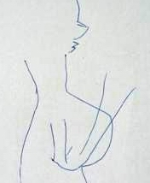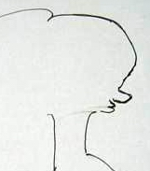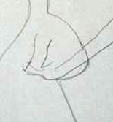
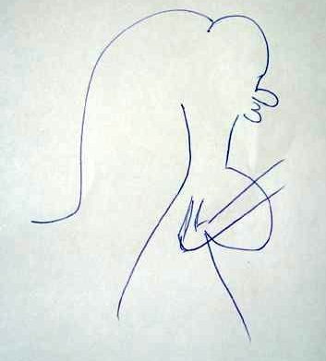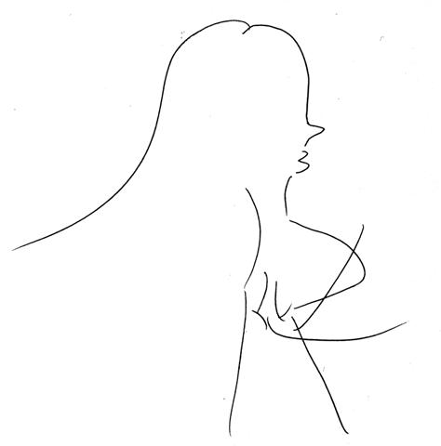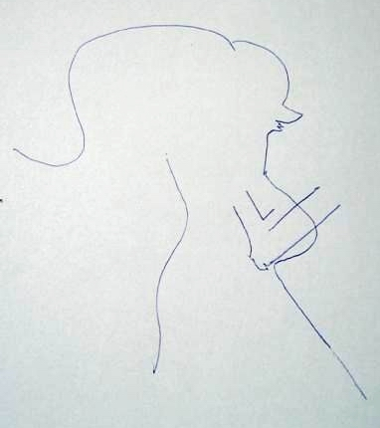
260. ábra
Önkéntelen tévesztések: emberrajz

Megjegyzések: (1) a keze rajzolásakor feszültebb, görcsösebb volt a vonal húzása, majd a száj, orr kialakításában bizonytalanságot észleltem, (2) legrosszabb a szájat volt megrajzolni, (3) a kar kettényílik, (4) jó volt megrajzolni az íveket, a kezet rajzolni azonban egyfajta kötöttség volt, (5) nem harmonikus ábrázolás, a lendület mindenütt megtörik, nem vezetődik ki, ezáltal feszültté válik a rajz, (6) könnyedén kezdődik a bal oldalon, de aztán az egyenes vonalaknál már nem tudtam pontosan követni, itt zavaró volt. Meg furcsa az is, hogyan váltott át hirtelen ilyen vonalakra, talán ő sem tudta, mit is akar vele kezdeni. A tévesztések felhívják a figyelmet a vonalvezetés egyenetlenségeire, a rajzot készítő szkizofréniás beteg testséma-problémáira, a furcsa, töredezett mozgásvezérlésre, a lyukas énhatárokra.
[...]
Az érzelmi-hangulati tónus*
A rajzok, festmények érzelmi-hangulati tónusa vagy minősége olyan globális jellemző, amit nehéz elemeire lebontani. Átmenetet képez az intuitív és az egészleges jellemzők között: kimerítő listát nem állíthatunk össze róla, mert egyedi jellege miatt nagyon sokféle lehet. Ugyanakkor összeállítható a gyakori érzelmi minőségekről egy olyan lista, amely a legtöbb esetben lefedi a rajz egyedi jellemzőit is. Ez a lista (amelyet saját kutatásaink alapján állítottunk össze) a 283. ábrán látható.
Igen fontos megjegyezni, hogy nem minden rajznak van egyértelmű, jellegzetes érzelmi-hangulati tónusa. Az elemzés során fokozottan ügyeljünk arra, hogy ne vetítsük bele saját, pillanatnyi hangulati állapotunkat, diszpozíciónkat a képbe. Maradjunk tárgyilagosak, csak akkor értelmezzük az érzelmi-hangulati tónust, ha az nagyon markánsan és egyértelműen megjelenik. Ha nem vagyunk biztosak a dolgunkban, kérdezzünk meg másokat is. Amennyiben valóban a kép jellemzője a hangulati-érzelmi tónus és nem a mi projekciónk, akkor másoknak is ugyanúgy kell észlelniük. A módszer alkalmazása bizonyos gyakorlatot és nagyfokú tárgyilagosságot kíván. Néhány tanácsot összegez ehhez a 282. ábra.
Érzelmi-hangulati tónusa nemcsak a projektív rajzoknak van, hanem a firkáknak, festményeknek, graffitinek, szobroknak és más alkotásoknak is. Ha van a képnek címe, akkor vizsgáljuk meg, illik-e a cím az érzelmi-hangulati tónushoz (lásd az Írás a képen című fejezetben).
Az érzelmi-hangulati tónus felismerésének öt műhelytitka
Könnyebb lesz megfogalmaznunk a kép érzelmi-hangulati tónusát, ha ismerjük a következő műhelytitkokat:

1. idői hatás: nézzük egy ideig a képet, és várjuk ki, hogy kifejlődjön a kép érzelmi hatása
2. körülírás módszere: amikor nehéz egy-egy találó jelzőbe sűríteni a kép hangulatát, akkor próbáljuk meg hosszabban körülírni vagy valakinek hangosan elmagyarázni. Ettől magunk számára is letisztul vélekedésünk, és utána könnyebben megtaláljuk a megfelelő jelzőket.
3. hasonlítás módszere: segít, ha megpróbáljuk valamihez hasonlítani a kép által kiváltott érzelmi-hangulati állapotot. Különösen vigyázzunk azonban a személyes projekciókra, és arra, hogy ne szakadjunk el a képtől (ellenkező esetben: vissza a fenomenológiai leíráshoz)
4. kontrasztok módszere: világosabban körvonalazódik a kép egyedi érzelmi-hangulati tónusa, ha más képekkel állítjuk kontrasztba, például egyszerre több képet látunk egymás mellett
5. ellentétek módszere: keressük meg, milyen érzelmi-hangulati tónusok állnak a legtávolabb a képtől? Milyen érzelmi minőségek illenek rá a legkevésbé? Milyennek nem jellemeznénk semmiképpen sem? Mi a kép tökéletes ellentéte?

Az érzelmi-hangulati tónus felismerésének technikája
Egyes képeket jól felismerhetően jellemez az érzelmi-hangulati tónus, másokkal meg kell dolgoznunk. Az ábra ehhez ad néhány tanácsot. Ügyeljünk arra is, hogy csak akkor értelmezzük az érzelmi-hangulati tónust, ha az nagyon egyértelműen megjelenik. Ha nem vagyunk biztosak a dolgunkban, kérdezzünk meg másokat is. A módszer alkalmazása nagyfokú tárgyilagosságot kíván. Az elemzéshez használhatjuk a 280. ábrán felsorolt, gyakori érzelmi-hangulati minőségeket is, de ne feledjük, hogy minden kép egyedi.
[...]
A gyakorlatok elvégzése után ismerkedjünk meg a leggyakoribb érzelmi-hangulati jellemzőkkel és azok értelmezésével. Az egyes minőségeket hasonlósági csoportokba rendezve tárgyaljuk (283. ábra).

ÉRZELMI-HANGULATI TÓNUS

1. Meleg vagy érzéki
meleg érzelmi-hangulati tónus
érzéki érzelmi-hangulati tónus

2. Vidám, játékos vagy idealizált
boldog, vidám érzelmi-hangulati tónus
játékos érzelmi-hangulati tónus
irreálisan idealizált ábrázolás

3. Félelemteli vagy feszült
félelemteli érzelmi-hangulati tónus
feszült érzelmi-hangulati tónus

4. Üres, hideg, depresszív vagy halált tematizáló
üres érzelmi-hangulati tónus
hideg érzelmi-hangulati tónus
depresszív érzelmi-hangulati tónus
halált tematizáló érzelmi-hangulati tónus

5. Dühös, vad, félelmet keltő, ellenséges vagy gúnyos
dühös érzelmi-hangulati tónus
vad érzelmi-hangulati tónus
félelmet keltő érzelmi tónus
ellenséges érzelmi-hangulati tónus
tréfás, gúnyos érzelmi-hangulati tónus

6. Izgatott, nyugtalan vagy felhangolt, mániás
izgatott, nyugtalan érzelmi-hangulati tónus
felhangolt, mániás érzelmi-hangulati tónus

7. Kusza, nehezen érthető, zavaros vagy bizarr
nehezen érthető, zavaros egészleges összkép
bizarr érzelmi-hangulati kifejezés

8. Konvencionális vagy stilizált
konvencionális érzelmi-hangulati tónus
stilizált kifejezés

Az érzelmi-hangulati tónus gyakori formáinak áttekintése

Általános megfigyelésekként megállapíthatjuk az érzelmi-hangulati tónussal kapcsolatban:
(1) Egészségesek rajzai gyakran meleg, vidám, játékos, boldog vagy konvencionális érzelmi-hangulati tónusúak.
(2) Kisebb pszichológiai problémákra utalhat az irreálisan idealizált, érzéki, félelemteli, feszült, izgatott, nyugtalan, tréfás, gúnyos érzelmi-hangulati tónus.
(3) Különös figyelemmel kell lennünk viszont az üres, hideg, depresszív, halált tematizáló, vad, félelmetes, ellenséges, felhangolt, zavaros, bizarr érzelmi-hangulati tónusú ábrázolásokra (284. ábra).
Figyelmeztető jelek
Feltétlenül észre kell vennünk, ha a rajz:

üres
hideg
depresszív
halált tematizáló
vad
félelmetes
ellenséges
felhangolt
zavaros
bizarr
Milyen érzelmi-hangulati minőségeket kell feltétlenül észrevennünk?
Az ábra összefoglalja azokat az érzelmi-hangulati tónusbeli minőségeket, amelyek vizsgálataink szerint igen gyakran utalnak pszichológiai problémákra.

Vizsgáljuk meg az egyes érzelmi-hangulati tónusok pszichológiai jelentését [...]

